Pripravljenost diplomatskih predstavništev Republike Slovenije
na jedrske in radiološke nesreče

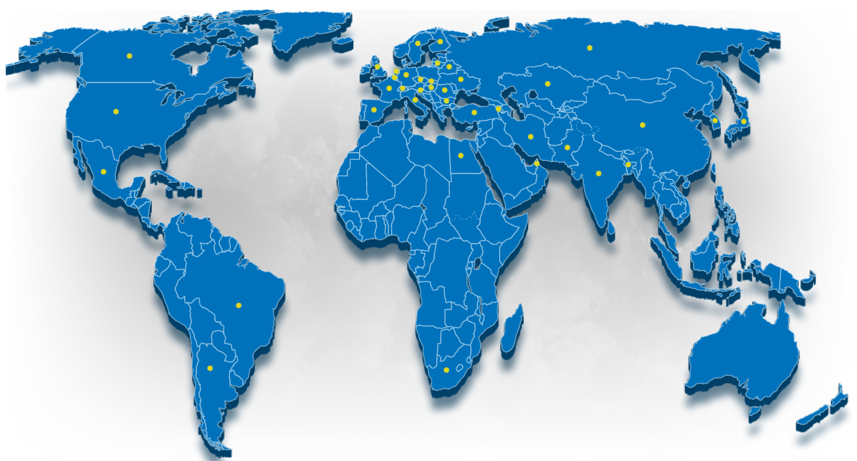

VSEBINA

1. Pripravljenost veleposlaništev v primeru jedrske ali radiološke nesreče 2
2. Vloga Ministrstva za zaunanje in evroske zadeve po Načrtu zaščite in reševanja ob jedrski in radiološki nesreči 3
3. Osnovne informacije o sevanju, zaščitnih ukrepih ter jedrskih elektrarnah po svetu 3

Priloga 1: Plakat PRVI POSREDOVALCI…………………………………………………………………………………………………6

Priloga 2: Plakat O SEVANJU V PRIMERU NESREČE……………………………………………………………………………..7

Pripravljenost veleposlaništev v primeru jedrske ali radiološke nesreče
To navodilo je povzeto po dokumentu, ki ga je pripravilo Združenje direktorjev upravnih organov s področja varstva pred sevanji (angleško Association of the Heads of European Radiological Protection Competent Authorities - HERCA) in ki v poglavju 7.3. podaja tudi usmeritve za veleposlaništva Republike Slovenije po svetu. Podane so minimalne zahteve, ki bi jih veleposlaništva morala izpolnjevati in dodatni ukrepi, ki bi bili koristni ob nesreči. Pri tem velja opomniti, da celoten nabor ukrepov mogoče ni smiselen za vsa veleposlaništva (npr. za mala veleposlaništva).
Merila za določanje veleposlaništev, ki naj upoštevajo navodilo, so odvisna od nacionalnih okoliščin in ocene tveganja. Državam je prepuščeno, da se same odločijo o pomembnosti in izvajanju priporočil.

Minimalne zahteve za pripravljenost veleposlaništev
- Osnovne informacije o sevanju in zaščitnih ukrepih
- Zmožnost hitrega odziva
- Načrti ukrepov in postopki (korak-po-korak pristop), seznam nujnih kontaktov
- Neodvisna komunikacijska oprema (satelitski telefoni, pametni telefoni, itd.)
- Tablete kalijevega jodida za osebje

Dodatna pripravljenost in oprema
Spodaj so našteti ukrepi za pripravljenost in oprema, ki je poleg minimalnih zahtev omogoča boljšo pripravljenost veleposlaništev.
- Redno usposabljanje za delo v primeru jedrske nesreče (npr. preizkušanje zvez, sodelovanje na vajah)
- Tablete kalijevega jodida za državljane (če je tako predvideno v sistemu odziva dotične države)
- Merilnik kontaminacije in priprava na dekontaminacijo osebja
- Ročni merilnik sevanja, navodilo za uporabo in vzdrževanje (na lokaciji ali prinesen)
- Zaščitne obleke, maske
- Polivinil in lepilni trak za tesnenje veleposlaništva
- Priprava avtomatskega monitoringa (kjer je to možno in primerno)

Prvi ukrepi v primeru jedrske ali radiološke nesreče
- Zbrati informacije o razmerah
- Stopiti v stik z lastnimi državnimi organi, lastnimi upravnimi organi za jedrsko oziroma sevalno varnost oziroma strokovnimi organizacijami, kot so opredeljeni v državnem načrtu
- Stopiti v stik z drugimi, predvsem evropskimi, veleposlaništvi v državi za izmenjavo informacij in nasvetov
- Preveriti, če je osebje veleposlaništva z njihovimi družinami na varnem (po potrebi zagotoviti zaščito njihovih družin, če je primerno)
- Pripraviti zaloge vode, hrane, zdravil, električnih generatorjev itd.
- Vzpostaviti radiološko zaščito veleposlaništva (nadzor dostopa, nadzor kontaminacije itd.)
- Obveščati državljane in vzpostaviti posebno telefonsko številko

Vloga Ministrstva za zaunanje in evroske zadeve po državnem Načrtu zaščite in reševanja ob jedrski in radiološki nesreči
V primeru nesreče izven Slovenije - v tujini:
- obvešča diplomatsko-konzularna predstavništva v Sloveniji o stanju ob nesreči;
- sodeluje pri pripravi sporočil oziroma izmenjavi informacij o nesreči za druge države in mednarodne organizacije;
- vzpostavi stike z oblastmi prizadete države in ponudi pomoč slovenskim državljanom v tej državi ter objavi varnostno priporočilo za potovanje v to državo.
V primeru nesreče v NEK in v primeru padca satelita na ozemlje Slovenije:
- vzdržuje stike z vladami drugih držav in mednarodnimi organizacijami;
- na predlog pristojnih organov obvešča tuja diplomatska in konzularna predstavništva, pristojna za RS, o razmerah v državi ter o posledicah nesreče in o razmerah, ki lahko vplivajo na varnost tujih državljanov v RS.
Ob nesreči v NEK tudi sodeluje pri zagotavljanju morebiti potrebne mednarodne pomoči.

Osnovne informacije o sevanju, zaščitnih ukrepih ter jedrskih elektrarnah po svetu
Verjetnost, da bi se med obratovanjem jedrske elektrarne zgodila jedrska nesreča z radiološkimi vplivi na okolje, je zelo majhna. Toda odgovorno upravljanje jedrskih elektrarn in upoštevanje varnostnih predpisov zahteva, da načrtujemo in vzdržujemo pripravljenost za ukrepanje tudi za tak primer.

Radioaktivnost in vpliv sevanja na človeka
Radioaktivnost je naravni pojav, pri katerem radioaktivna snov razpada in sprošča ionizirajoče sevanje. Ljudje smo izpostavljeni ionizirajočemu sevanju, ki prihaja iz vesolja in iz Zemlje in nas neprestano obseva. Poleg tega smo izpostavljeni tudi umetnim virom, na primer rentgensko slikanje v medicini.
Inonizirajoče sevanje lahko poškoduje celice živih organizmov. Če je tega sevanja preveč, se pri ljudeh lahko pojavijo posledice v obliki povečane možnosti za nastanek raka in v izjemnih primerih sevalna bolezen, ki se lahko konča tudi s smrtjo. Izpostavitev sevanju in škoda, ki jo človek ob tem utrpi, je odvisna od časa zadrževanja v območju sevanja (dalj časa več škode - sorazmerno), razdalje do vira sevanja (bližje več škode - s kvadratom razdalje) in ščita.
Škodljivo ionizirajoče sevanje zaradi radioaktivnega onesnaženja ob jedrski nesreči na človeka vpliva preko naslednjih prenosnih poti (gl. tudi Priloga 2: Plakat O SEVANJU V PRIMERU NESREČE):
- inhalacija radioaktivnih zračnih delcev,
- zaužitje kontaminirane hrane, mleka in pitne vode,
- neposredno zunanje obsevanje iz radioaktivnega oblaka in iz kontaminiranih tal,
- kontaminacija kože in oblačil,
- nenamerno zaužitje (prehranjevanje s kontaminiranimi rokami, kajenje, igranje otrok na kontaminiranih tleh) in
- v primeru poškodb, ko lahko radioaktivne snovi vstopajo v telo tudi preko odprtih ran.
Poleg naštetega ne gre zanemariti tudi možnosti obsevanja ali prenosa kontaminacije pri noseči ženski na plod.
Ločimo tri vrste ionizirajočih sevanj: alfa, beta in gama. Alfa sevanje zaustavi že list papirja, medtem ko gama sevanje ustavi šele debela plast svinca. Toda radioaktivna snov, ki sprošča alfa sevanje, je bolj nevarna, če pride v telo (npr. s hrano ali dihanjem). Druga lastnost radioaktivnosti je, da s časom upada. Govorimo o razpolovnem času. Na primer za jod-131 in cezij-137, ki sta v primeru jedrske nesreče najbolj problematična, sta razpolovna časa 8 dni za jod in 30 let za cezij. To pomeni, da joda v mesecu dni po nesreči skoraj da ni več, cezij pa ostane še dolga leta.

Jedrska nesreča
V obratujočem reaktorju jedrske elektrarne poteka verižna reakcija, ki daje koristno toploto za proizvajanje električne energije, pri čemer pa nastajajo radioaktivne snovi. Radioaktivne snovi v reaktorju (sredica) so pod visokim tlakom in pri visokih temperaturah. Zaradi narave radioaktivnih snovi se toplota sprošča tudi, ko reaktor ne obratuje, torej, ko je verižna reakcija ustavljena. V primeru jedrske nesreče je v elektrarni na voljo vrsta naprav in ukrepov, ki preprečujejo izpust radioaktivnih snovi v okolje, toda kljub temu ostaja minimalna možnost, da do tega vendarle pride.

Zaščitni ukrepi
Da se izpostavljenost ionizirajočemu sevanju med jedrsko nesrečo prepreči ali zmanjša, je potrebno za prebivalce odrediti zaščitne ukrepe (Priloga 1: Plakat PRVI POSREDOVALCI). Državni Načrt zaščite in reševanja ob jedrski in radiološki nesreči navaja spodnje zaščitne ukrepe:
- evakuacija,
- zaklanjanje (angleško Sheltering) in
- radiološka zaščita:
  - zaužitje tablet jalijevega jodida oziroma jodna profilaksa (angleško Iodine Thyroid Blocking),
  - uporaba osebnih zaščitnih sredstev,
  - prenehanje uporabe kontaminiranih oziroma lokalno pridelanih živil, vode in krmil ter predmetov,
  - zaščita živali,
  - po izvedeni evakuaciji zapora in nadzor območja ter
  - ugotavljanje obsevanosti in dekontaminacija evakuiranega prebivalstva.
Odrejanje zaščitnih ukrepov je odvisno od vrste in obsega nesreče.
Evakuacija pomeni takojšen umik iz prizadetega območja. Zaklanjanje pomeni zadrževanje v zaprtih prostorih z zaprtimi okni in izključeno ventilacijo. Tablete kalijevega jodida ščitijo samo pred radioaktivnim jodom (ne pred ostalimi radioaktivnimi snovmi) tako, da se v žlezi ščitnici nabere stabilni jod iz tablete namesto radioaktivnega joda iz oblaka. Zato je pomembno, da se tablete zaužije pravočasno, še pred izpostavljenostjo. V veliko državah so v bližini jedrskih elektrarn tablete kalijevega jodida predhodno razdelili, tako da jih imajo prebivalci shranjene doma.
Načrti za ukrepanje so po državah različni, čeprav načeloma sledijo priporočilom Mednarodne agencije za atomsko energijo (angleško International Atomic Energy Agency, IAEA/MAAE). Praviloma so okrog jedrskih elektrarn vnaprej določena območja izvajanja zaščitnih ukrepov, tako da je pripravljenost na pravočasno izvajanje zaščitnih ukrepov čim bolj optimalna.
Za najbližje območje ob jedrski elektrarni se tako načrtuje t.i. preventivna evakuacija, ki se jo izvede ob razglašeni najvišji stopnji nevarnosti. To je praviloma še preden pride do izpusta radioaktivnih snovi v okolje. V bolj oddaljenih območjih se zaščitne ukrepe izvaja na podlagi meritev kontaminacije oziroma onesnaženja okolja z radioaktivnimi snovmi.
Osnovne informacije o pripravljenosti in odzivu ob jedrskih in radioloških nesrečah, vključno z organizacijami in zaščitno strategijo, so za registrirane uporabnike držav članic Mednarodne agencije za atomsko energijo dostopne na IAEA EPRIMS (zavihek Member State Profiles in drugi).

Jedrske elektrarne po svetu
Ker se število jedrskih reaktorjev po svetu nenehno spreminja, je na spodnji povezavi možno dostopati do baze vseh jedrskih elektrarn po svetu, ki za vse posamezne objekte podaja tudi podrobnejše opise: Map of Nuclear Power Plants Worldwide | WANO Members World MAP | WANO.

Priloga 1: Plakat PRVI POSREDOVALCI

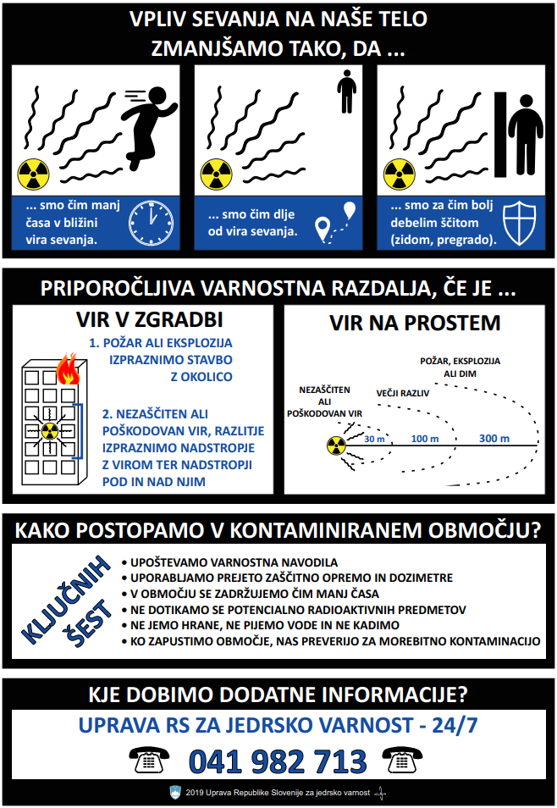

Priloga 2: Plakat O SEVANJU V PRIMERU NESREČE

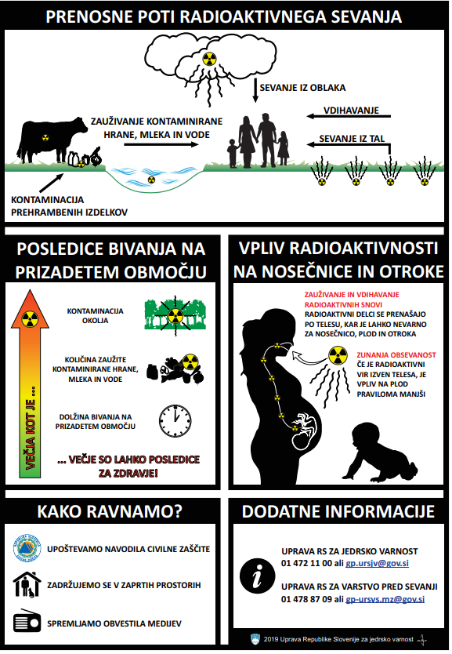

HERCA-WGE distant accidents recommendations report
Načrt zaščite in reševanja ob jedrski in radiološki nesreči, št. 84300-1/2023/8, 18. 5. 2023, verzija 4.0.

